Лабораторная работа № 5. Построение графиков
Абакумова Олеся Максимовна, НФИбд-02-22
Содержание

Список иллюстраций

Список таблиц

1 Цель работы
Основная цель работы — освоить синтаксис языка Julia для построения графиков.

2 Задание
- Выполнить примеры, приведенные в лабораторной работе.
- Выполнить задания для самостоятельного выполнения

3 Выполнение лабораторной работы

3.1 Предварительные сведения

3.1.1 Основные пакеты для работы с графиками в Julia
Julia поддерживает несколько пакетов для работы с графиками. Использование того или иного пакета зависит от целей, преследуемых пользователем при построении. Стандартным для Julia является пакет Plots.jl. Перед использованием графических пакетов следует их установить и подключить в Julia:
using Pkg
Pkg.add("Plots")
Pkg.add("PyPlot")
Pkg.add("Plotly")
Pkg.add("UnicodePlots")
# подключаем для использования Plots:
using Plots
Одним из преимуществ Plots.jl является то, что он позволяет легко менять вызов библиотек работы с графикой: (gr (), pyplot (), plotlyjs ()). Далее рассмотрим построение графика функции $f\left(x\right)=\left(3x^{2}+6x−9\right)e^{−0.3x}$ разными способами. Фактически для построения графика функции требуется иметь массив соответствующих значений $x$ и $y$. Зададим исходную функцию (используются поэлементные операции над векторами)(рис. 1):
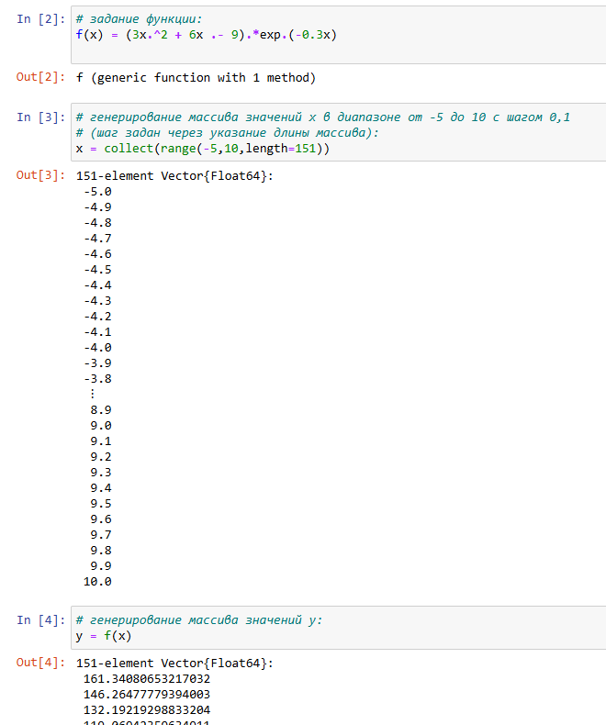
Рис. 1: Задание исходной функции
Далее показано сравнение построения графиков при использовании разных программно-аппаратных частей Plots.jl. По умолчанию используется gr()(рис. 2):
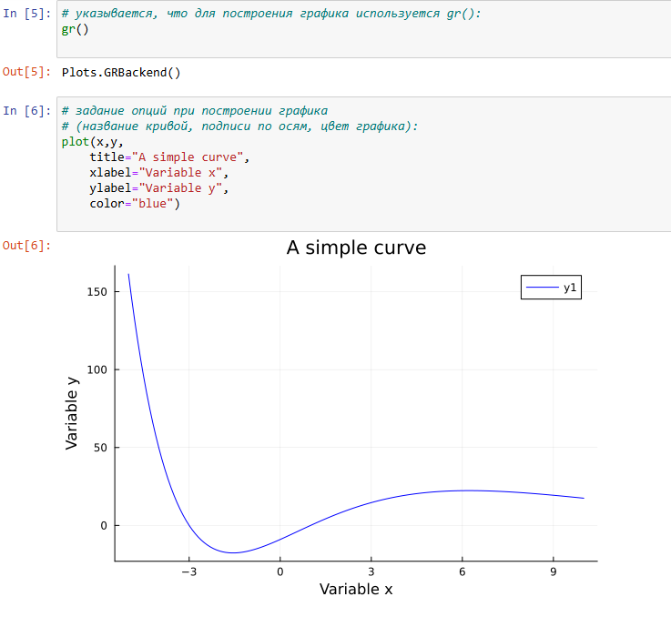
Рис. 2: График функции $f\left(x\right)=\left(3x^{2}+6x−9\right)e^{−0.3x}$, построенный при помощи gr()
Если требуется, чтобы на графике были надписи на русском языке, то лучше воспользоваться pyplot() (рис. 3):
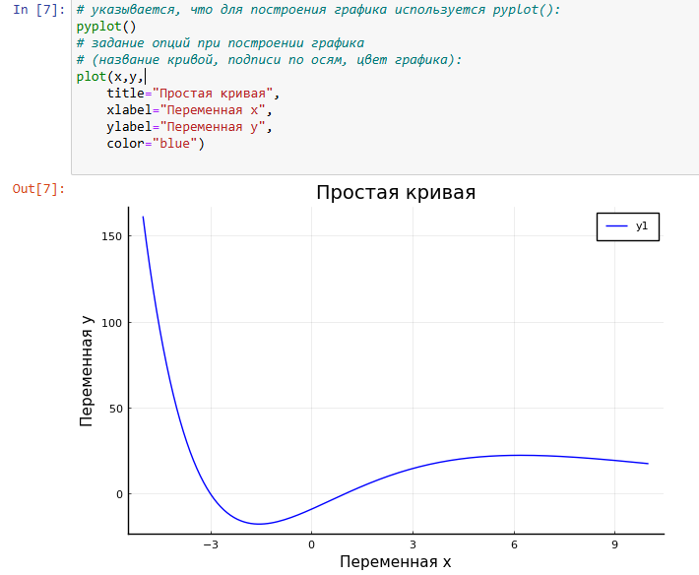
Рис. 3: График функции $f\left(x\right)=\left(3x^{2}+6x−9\right)e^{−0.3x}$, построенный при помощи pyplot()
В качестве упражнения построим график функции $f\left(x\right)=\left(3x^{2}+6x−9\right)e^{−0.3x}$ при помощи plotly() и unicodeplots() (рис. 4):
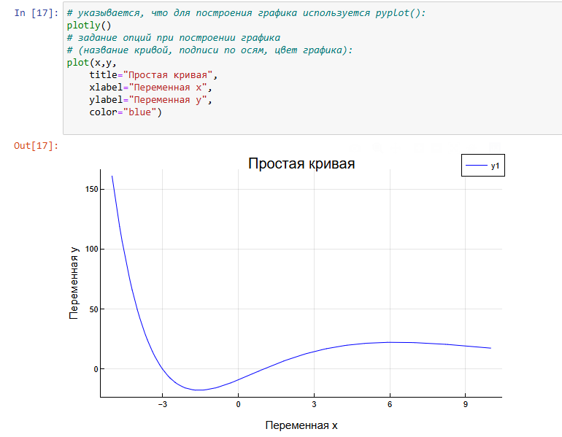
Рис. 4: График функции $f\left(x\right)=\left(3x^{2}+6x−9\right)e^{−0.3x}$, построенный при помощи plotly()
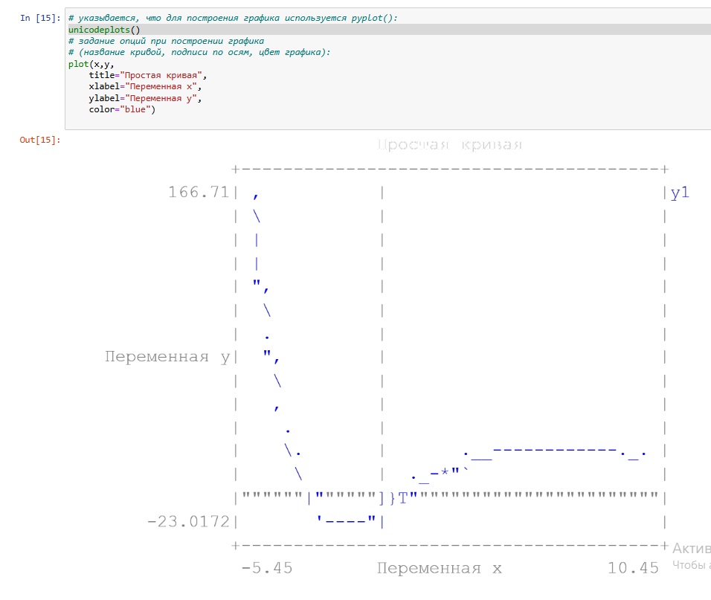
Рис. 5: График функции $f\left(x\right)=\left(3x^{2}+6x−9\right)e^{−0.3x}$, построенный при помощи unicodeplots()

3.1.2 Опции при построении графика
Далее на примере графика функции $sin\left(x\right)$ и графика разложения этой функции в ряд Тейлора:
$$sinx=x−\frac{x^{3}}{3!}+\frac{x^{5}}{5!}−…=\sum_{n=0}^{∞}{{\left(−1\right)}^{n}}\frac{x^{2n+1}}{\left(2n+1\right)!}, x∈C$$
рассмотрим дополнительные возможности пакетов для работы с графикой. Используем pyplot() (рис. 6):
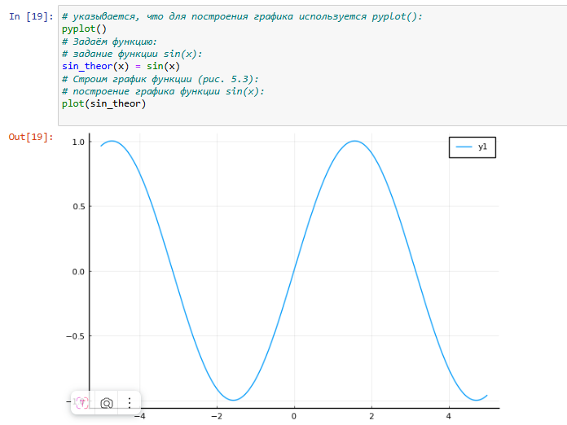
Рис. 6: График функции $sin\left(x\right)$
Задаём разложение исходной функции в ряд Тейлора. Строим график разложения исходной функции в ряд Тейлора (рис. 7):
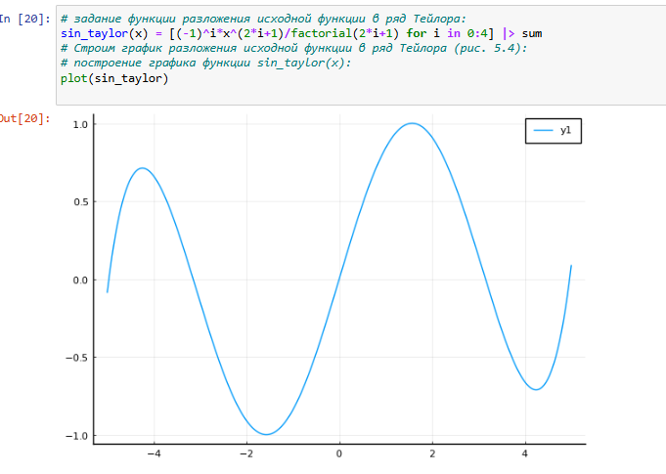
Рис. 7: График функции разложения исходной функции в ряд Тейлора
Выводим две функции на один график (рис. 8):
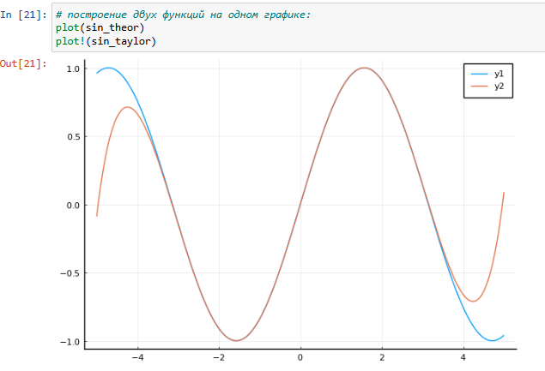
Рис. 8: Графики исходной функции и её разложения в ряд Тейлора
Далее добавим различные опции для отображения на графике (рис. 9):
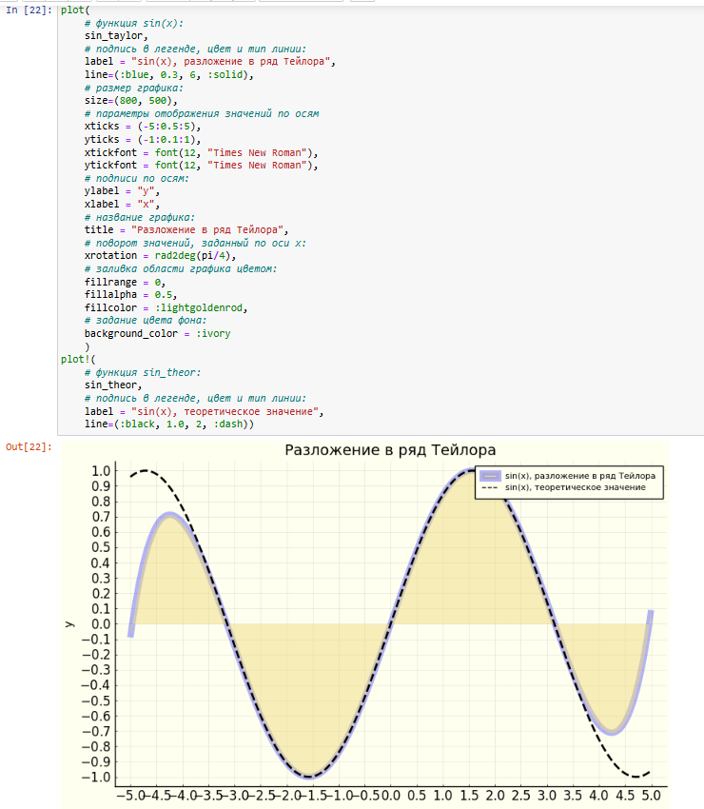
Рис. 9: Вид графиков после добавления опций при их построении
Для сохранения построенного графика в определённом формате можно использовать функцию savefig() (рис. 10):
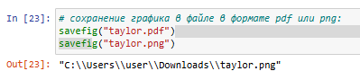
Рис. 10: Сохранение построенного графика

3.1.3 Точечный график
Графики в виде точек на плоскости или в пространстве часто используются в статистических исследованиях.

3.1.3.1 Простой точечный график
Как и построении обычного графика для точечного графика необходимо задать массив значений $x$, посчитать или задать значения $y$, задать опции построения графика (рис. 11):
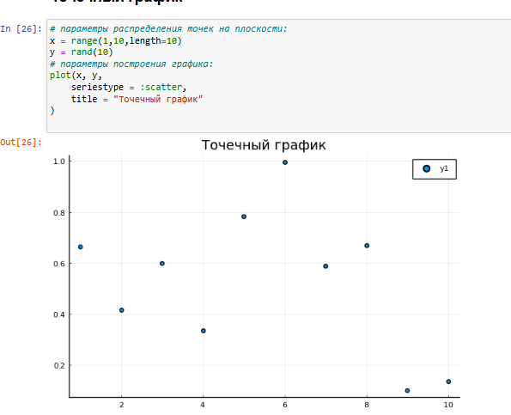
Рис. 11: График десяти случайных значений на плоскости

3.1.3.2 Точечный график с кодированием значения размером точки
Для точечного графика можно задать различные опции, например размер маркера, его тип, цвет и и т.п (рис. 12):
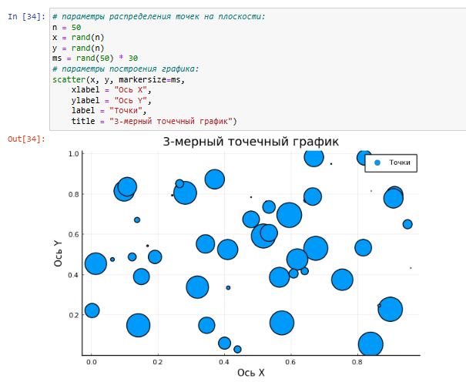
Рис. 12: График пятидесяти случайных значений на плоскости с различными опциями отображения

3.1.3.3 3-мерный точечный график с кодированием значения размером точки
Можно строить и 3-мерные точечные графики (рис. 13):
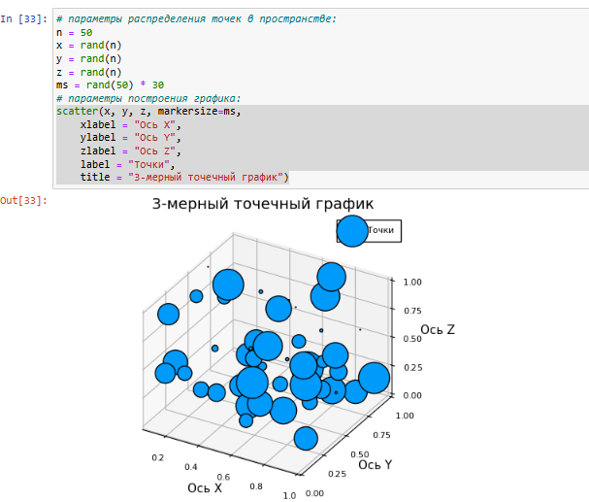
Рис. 13: График пятидесяти случайных значений в пространстве с различными опциями отображения
Также выше в качестве упражнения был дополнен код построения точечных графиков, подписаны оси, добавлены легенду и название (рис. 12) и (рис. 13).

3.1.4 Аппроксимация данных
Аппроксимация — научный метод, состоящий в замене объектов их более простыми аналогами, сходными по своим свойствам. Пусть на некотором отрезке в точках $\left(x_{0},x_{1},x_{2},…,x_{N}\right)$ известны значения некоторой функции $f\left(x\right)$, а именно $\left(y_{0},y_{1},y_{2},…,y_{N}\right)$. Требуется определить параметры $a_{i}$ многочлена вида вида $F\left(x\right)=a_{0}+a_{1}x+…+a_{k}x^{k}$, де $k<N$ такое, что сумма квадратов отклонений значений $y$ от значений функции $F\left(y\right)$ в заданных точках $x$ минимальна, т.е.
$$S=\sum_{i=0}^{N}{[}y_{i}−F\left(x_{i},a_{0},a_{1},…,a_{k}\right)]^{2}→min$$
Геометрически это означает, что нужно найти кривую $y=F\left(x\right)$, полином которой проходит как можно ближе к каждой из заданных точек. Такая задача может быть решена, если решить систему уравнений вида:
$$A\vec{x}=\vec{y},$$
где $A$ — матрица коэффициентов многочлена $F\left(x\right)$, а $\vec{x}$ и $\vec{y}$ — векторы соответствующих значений. Для демонстрации зададим искусственно некоторую функцию, в данном случае похожую по поведению на экспоненту (рис. 14):
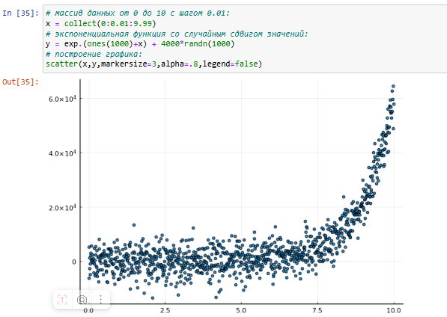
Рис. 14: Пример функции
Аппроксимируем полученную функцию полиномом 5-й степени (рис. 15):
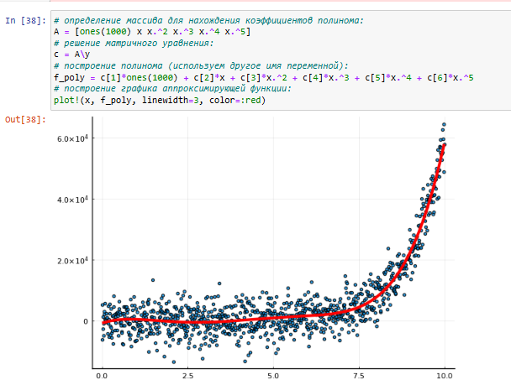
Рис. 15: Пример аппроксимации исходной функции полиномом 5-й степении

3.1.5 Две оси ординат
Иногда требуется на один график вывести несколько траекторий с существенными отличиями в значениях по оси ординат. Пример первой траектории(рис. 16):
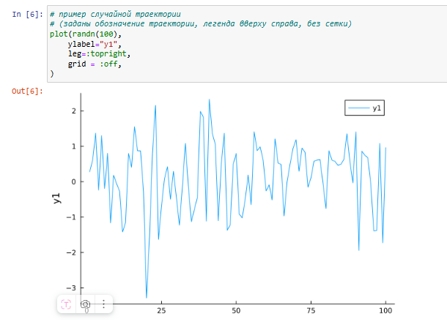
Рис. 16: Пример отдельно построенной траектории
Далее на существующий график добавляется вторая траектория с дополнительными элементами для улучшения восприятия информации(рис. 17):
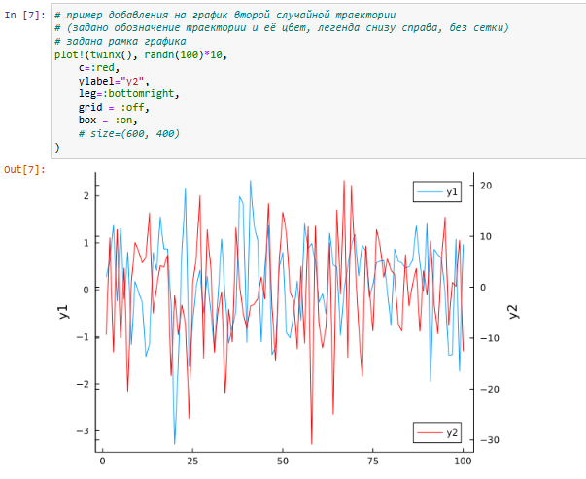
Рис. 17: Пример двух траекторий на одном графике с двумя осями ординат

3.1.6 Полярные координаты
Приведём пример построения графика функции
$$r\left(ϑ\right)=1+cosϑ⋅\sin^{2}ϑ$$
в полярных координатах (рис. 18):
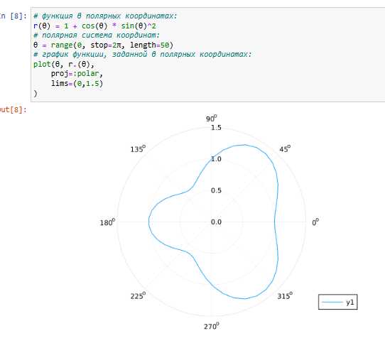
Рис. 18: График функции, заданной в полярных координатах

3.1.7 Параметрический график
При параметрическом представлении графика некоторой функции координаты на графике задаются как функции от некоторого набора свободных параметров. В случае одного параметра получим параметрическое уравнение кривой. Выражая координаты точек поверхности через два свободных параметра, получим параметрическое задание поверхности.

3.1.7.1 Параметрический график кривой на плоскости
Приведём пример построения графика (рис. 19) параметрически заданной кривой на плоскости. Кривая задана выражениями
$$\begin{matrix}x\left(t\right) & =sin\left(t\right), \\ y\left(t\right) & =sin\left(2t\right),\end{matrix} 0≤t≤2π$$
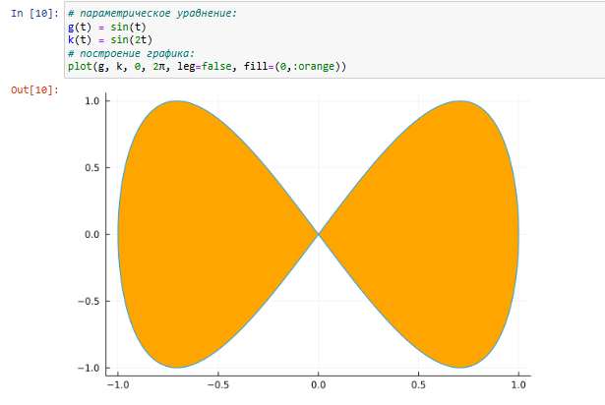
Рис. 19: Параметрический график кривой на плоскости

3.1.7.2 Параметрический график кривой в пространстве
Приведём пример построения графика (рис. 20) параметрически заданной кривой в пространстве. Кривая задана выражениями:
$$x\left(t\right)=cos\left(t\right), y\left(t\right)=sin\left(t\right), z\left(t\right)=sin\left(5t\right).$$
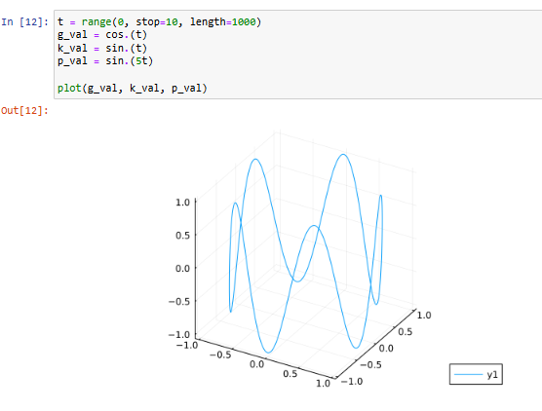
Рис. 20: Параметрический график кривой в пространстве

3.1.8 График поверхности
Для построения поверхности, заданной уравнением $f\left(x,y\right)=x^{2}+y^{2}$, можно воспользоваться функцией surface() (рис. 21):
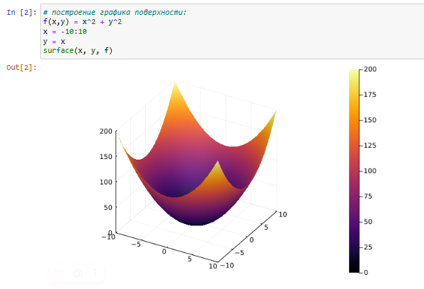
Рис. 21: График поверхности (использована функция surface())
Также можно воспользоваться функцией plot() с заданными параметрами (рис. 22):
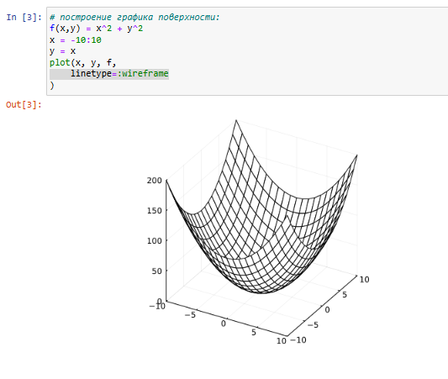
Рис. 22: График поверхности (использована функция plot())
Можно задать параметры сглаживания (рис.23):
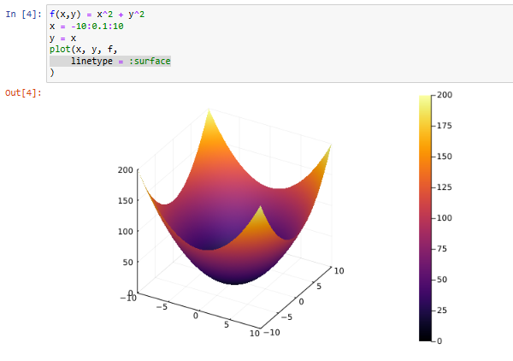
Рис. 23: Сглаженный график поверхности
Можно задать определённый угол зрения (рис.24):
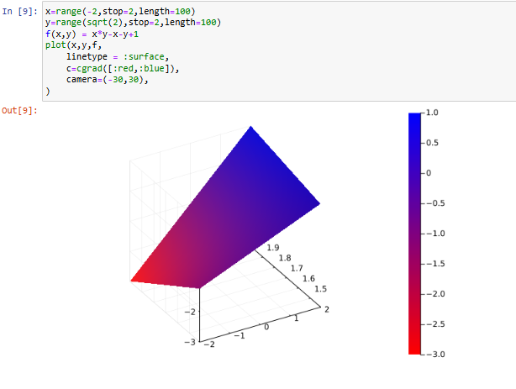
Рис. 24: График поверхности с изменённым углом зрения

3.1.9 Линии уровня
Линией уровня некоторой функции от двух переменных называется множество точек на координатной плоскости, в которых функция принимает одинаковые значения. Линий уровня бесконечно много, и через каждую точку области определения можно провестилинию уровня.
С помощью линий уровня можно определить наибольшее и наименьшее значение исходной функции от двух переменных. Каждая из этих линий соответствует определённому значению высоты.
Поверхности уровня представляют собой непересекающиеся пространственные поверхности.
Рассмотрим поверхность (рис.25), заданную функцией
$$g\left(x,y\right)=\left(3x+y^{2}\right)\left|sin\left(x\right)+cos\left(y\right)\right|$$
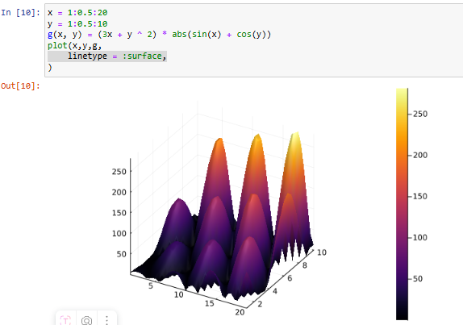
Рис. 25: График поверхности, заданной функцией $g\left(x,y\right)=\left(3x+y^{2}\right)\left|sin\left(x\right)+cos\left(y\right)\right|$
Линии уровня можно построить, используя проекцию значений исходной функции на плоскость (рис.26):
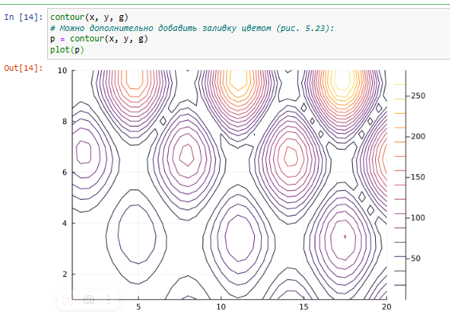
Рис. 26: Линии уровня
Можно дополнительно добавить заливку цветом (рис.27):
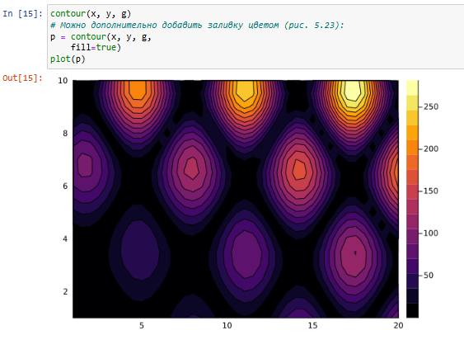
Рис. 27: Линии уровня с заполнением

3.1.10 Векторные поля
Если каждой точке некоторой области пространства поставлен в соответствие вектор с началом в данной точке, то говорят, что в этой области задано векторное поле.
Векторные поля задают векторными функциями. Для функции $h\left(x,y\right)=x^{3}−3x+y^{2}$ сначала построим её график (рис.28) и линии уровня (рис.29):
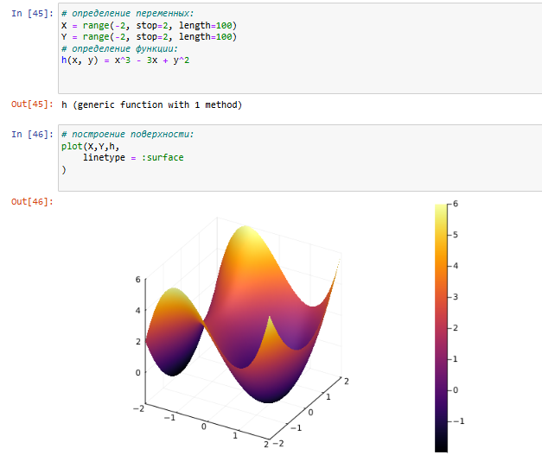
Рис. 28: График функции $h\left(x,y\right)=x^{3}−3x+y^{2}$
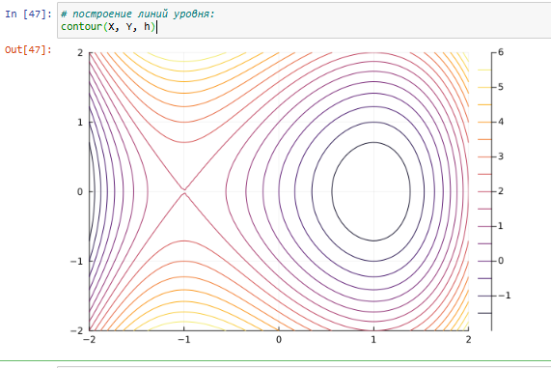
Рис. 29: Линии уровня для функции $h\left(x,y\right)=x^{3}−3x+y^{2}$
Векторное поле можно охарактеризовать векторными линиями. Каждая точка векторной линии является началом вектора поля, который лежит на касательной в данной точке.
Для заданной функции построим векторное поле (рис.30):
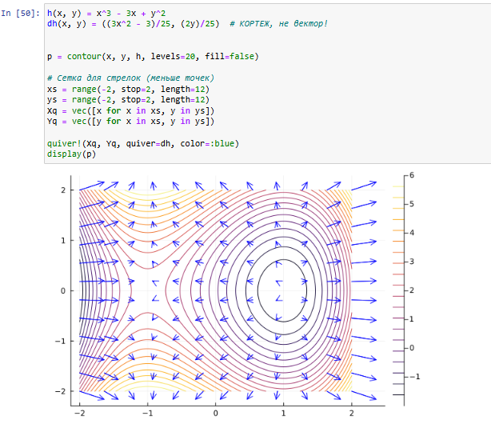
Рис. 30: Векторное поле функции $h\left(x,y\right)=x^{3}−3x+y^{2}$
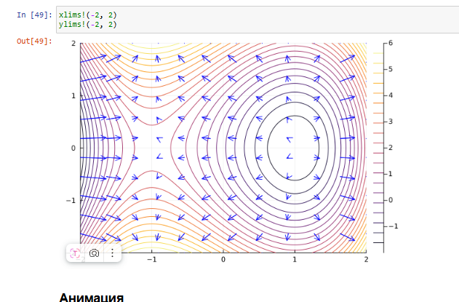
Рис. 31: Векторное поле функции $h\left(x,y\right)=x^{3}−3x+y^{2}$ (скорректирована область видимости)
Для получения рис.30 и рис.31 был изменен листинг.

3.1.11 Анимация
Технически анимированное изображение представляет собой несколько наложенных изображений (или построенных в разных точках графиках) в одном файле.

3.1.11.1 Gif-анимация
В Julia рекомендуется использовать gif-анимацию в pyplot() (рис.32):
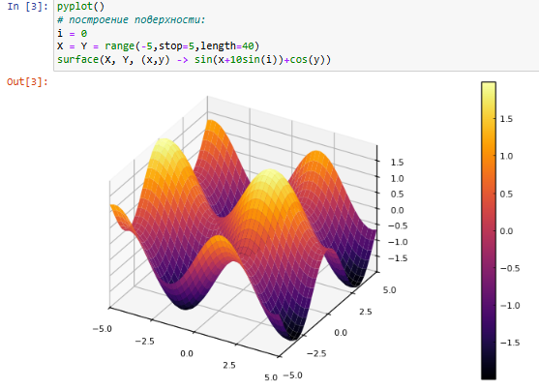
Рис. 32: Статичный график поверхности
Добавляем анимацию (рис.33):
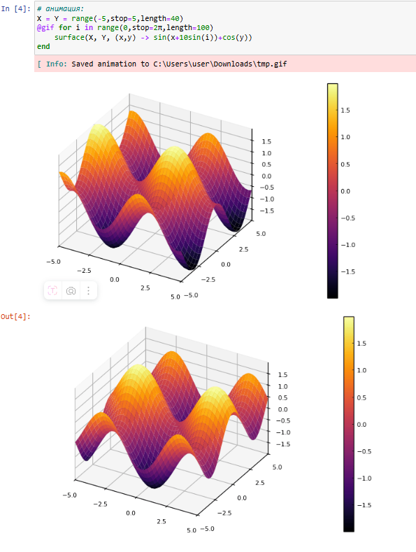
Рис. 33: Анимированный график поверхности

3.1.11.2 Гипоциклоида
Гипоциклоида — плоская кривая, образуемая точкой окружности, катящейся по внутренней стороне другой окружности без скольжения:
$$\begin{matrix}x & =r\left(k−1\right)\left(cost+\frac{cos\left(\left(k−1\right)t\right)}{k−1}\right), \\ y & =r\left(k−1\right)\left(sint−\frac{sin\left(\left(k−1\right)t\right)}{k−1}\right),\end{matrix}$$
где $k=\frac{R}{r}$, $R$ — радиус неподвижной окружности, $r$ — радиус катящейся окружности. Модуль величины $k$ определяет форму гипоциклоиды. Построим гипоциклоиду. Сначала зададим параметры (рис.34):
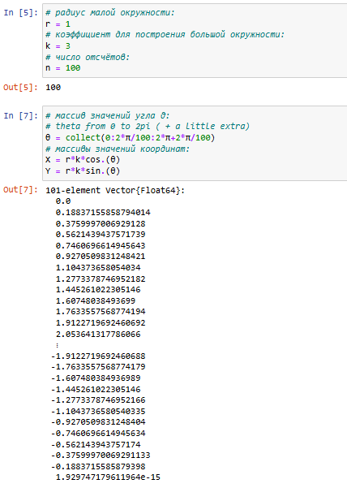
Рис. 34: Задание параметров гипоциклоиды
Построим оси координат и большую окружность (рис.35):
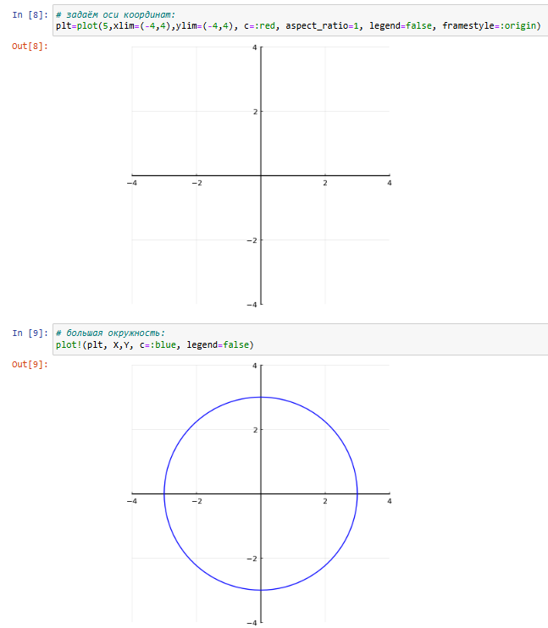
Рис. 35: Большая окружность гипоциклоиды с осями координат
Для частичного построения гипоциклоиды будем менять параметр $t$, также добавляем малую окружность гипоциклоиды (рис.36):
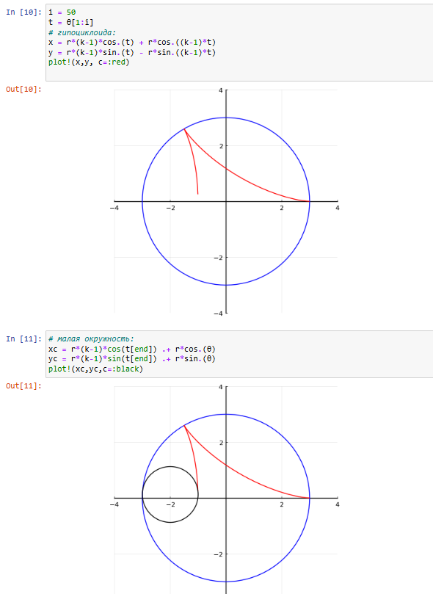
Рис. 36: Половина пути гипоциклоиды и малая окружность
Добавим радиус для малой окружности (рис.37):
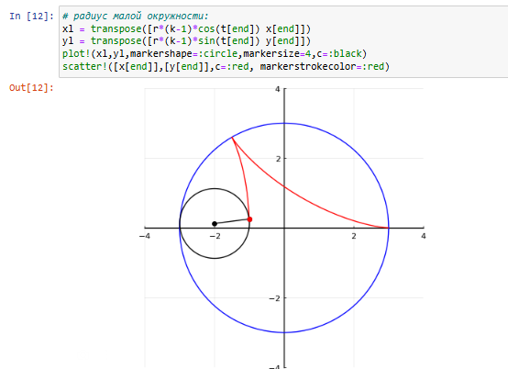
Рис. 37: Малая окружность гипоциклоиды с добавлением радиуса
В конце сделаем анимацию получившегося изображения (рис.38):
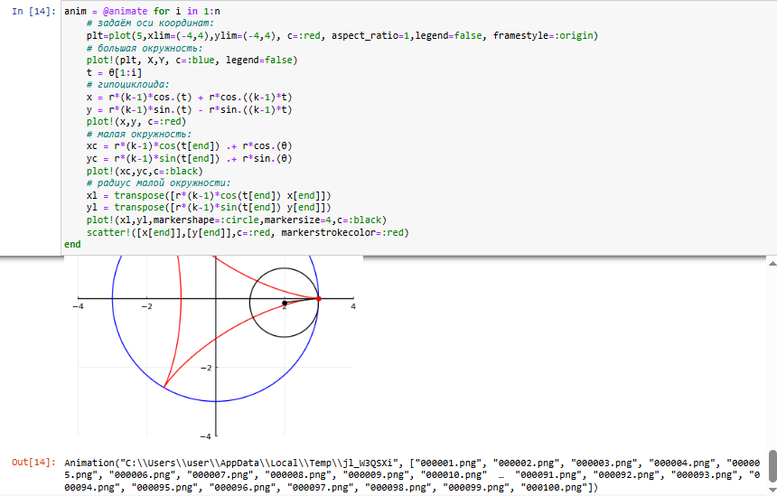
Рис. 38: Анимация движения гипоциклоиды
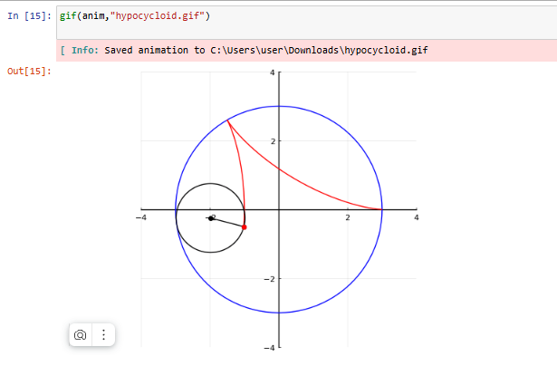
Рис. 39: Анимация движения гипоциклоиды

3.1.12 Errorbars
В исследованиях часто требуется изобразить графики погрешностей измерения. Подключим пакет Statistics:
# подключение пакета Statistics:
import Pkg
Pkg.add("Statistics")
using Statistics
Зададим массив значений, сгенерируем массив ошибок (отклонений от исходных значений) (рис.40):
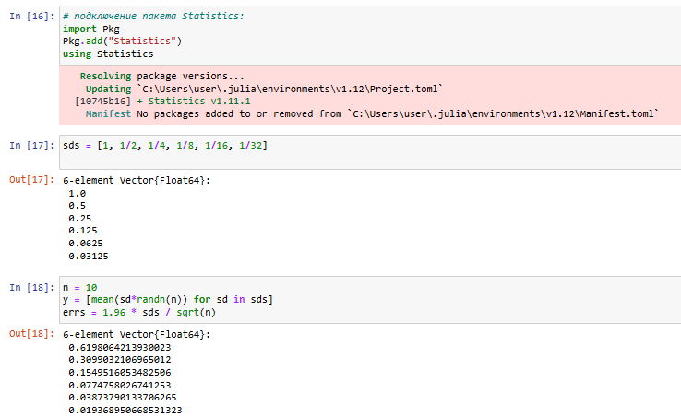
Рис. 40: Задание массива значений и генерация массива ошибок
Построим графики исходных значений и исходных значений с отклонениями (рис.41):
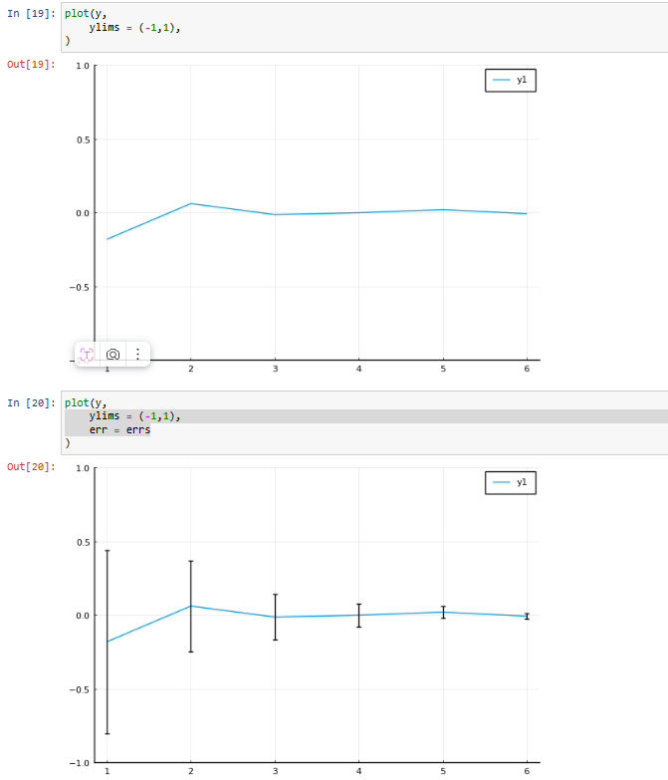
Рис. 41: Графики исходных значений и исходных значений с отклонениями
Повернём график (рис.42):
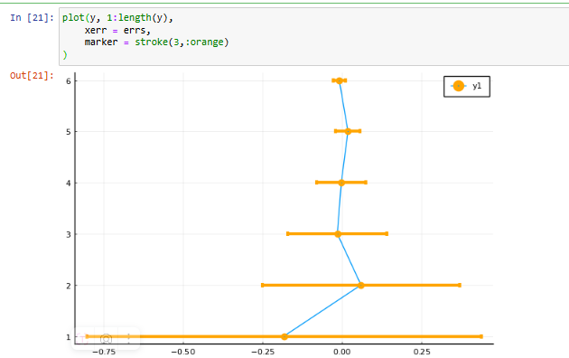
Рис. 42: Поворот графика
Заполним область цветом (рис.43):
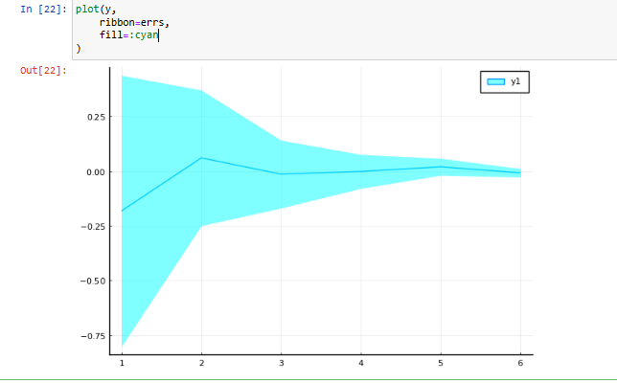
Рис. 43: Заполнение цветом
Можно построить график ошибок по двум осям (рис.44):
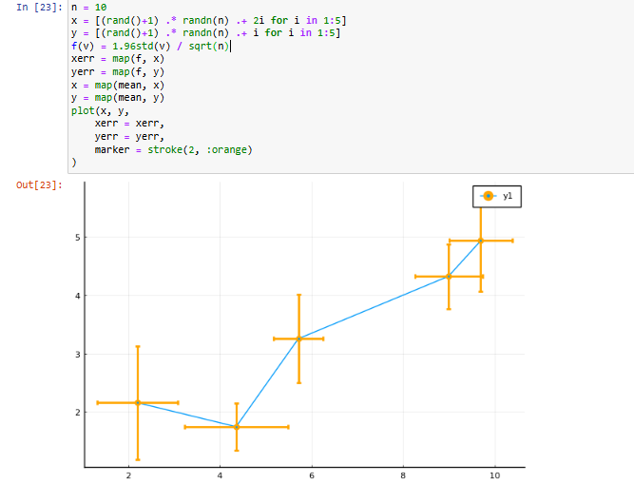
Рис. 44: График ошибок по двум осям
Можно построить график асимметричных ошибок по двум осям (рис.45):
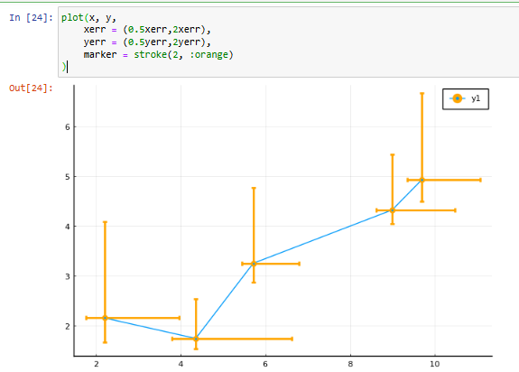
Рис. 45: График асимметричных ошибок по двум осямм

3.1.13 Использование пакета Distributions
Подгружаем пакет распределений:
import Pkg
Pkg.add("Distributions")
using Distributions
Построим гистограмму, построенную по массиву случайных чисел (рис.46):
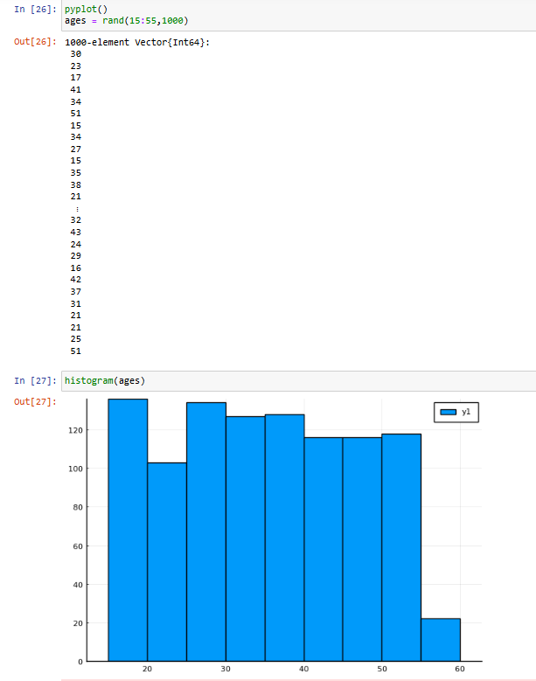
Рис. 46: Гистограмма, построенная по массиву случайных чисел
Задаём нормальное распределение и строим гистограмму (рис.47):
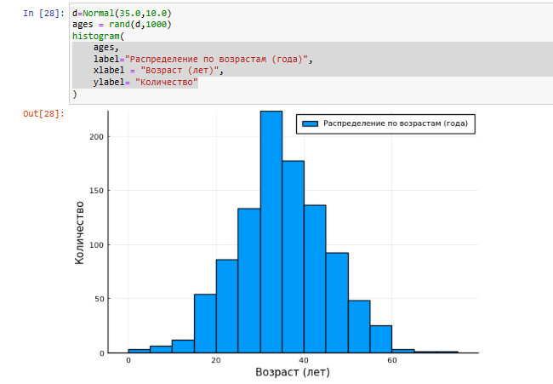
Рис. 47: Гистограмма нормального распределения
Далее применим для построения нескольких гистограмм распределения людей по возрастам на одном графике plotly() (рис.48):
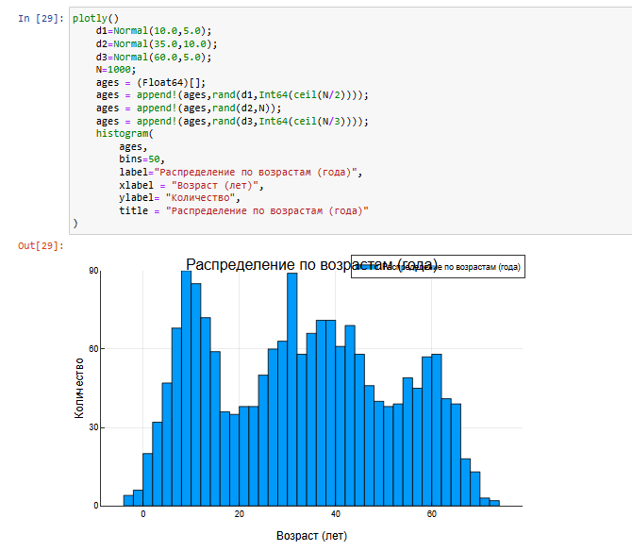
Рис. 48: Гистограмма распределения людей по возрастам

3.1.14 Подграфики
Определим макет расположения графиков. Команда layout принимает кортеж layout = (N, M), который строит сетку графиков NxM. Например, если задать layout = (4,1) на графике четыре серии, то получим четыре ряда графиков(рис.49), для автоматического вычисления сетки необходимо передать layout целое число (рис.50):
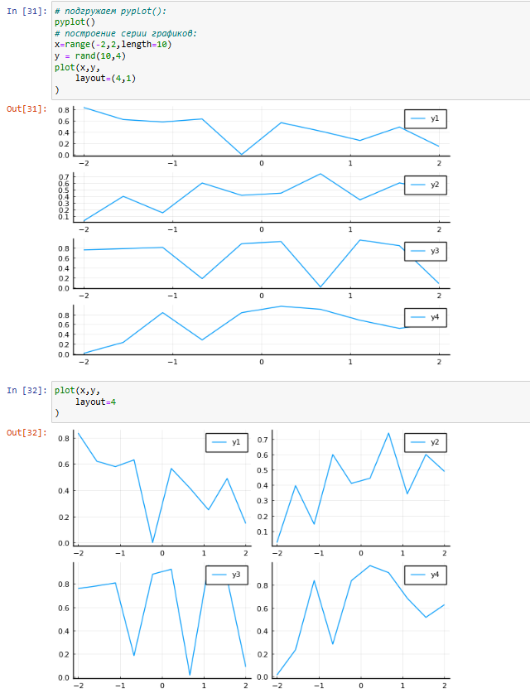
Рис. 49: Серия из 4-х графиков в ряд и в сетке
Чуть более сложные макеты сетки могут быть созданы с помощью конструктора grid(...). Например, в следующем макете создаются участки разной высоты (рис.50):
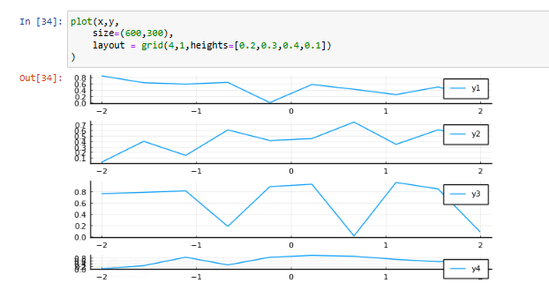
Рис. 50: Серия из 4-х графиков разной высоты в ряд
Аргумент heights принимает в качестве входных данных массив с долями желае- мых высот. Если в сумме дроби не составляют 1,0, то некоторые подзаголовки могут отображаться неправильно.
Можно сгенерировать отдельные графики и объединить их в один, например, в сетке $2×2$ (рис.51):
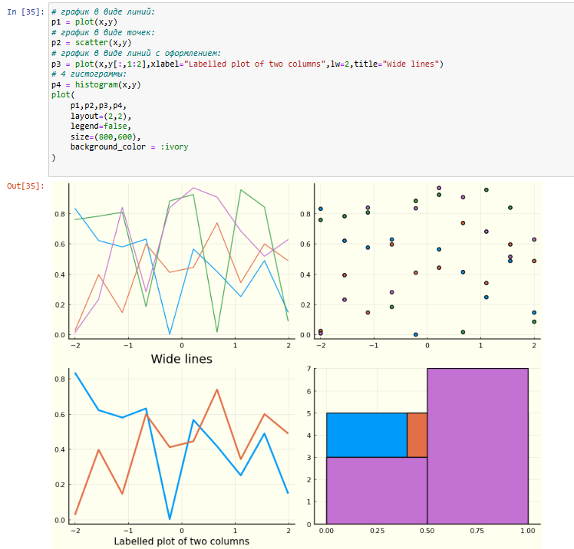
Рис. 51: Объединение нескольких графиков в одной сетке
Обратим внимание, что атрибуты на отдельных графиках применяются к отдельным графикам, в то время как атрибуты в последнем вызове plot применяются ко всем графикам.
Разнообразные варианты представления данных (рис.52):
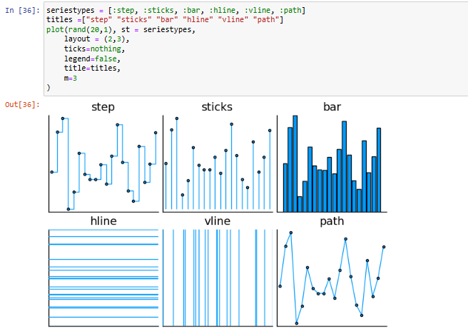
Рис. 52: Разнообразные варианты представления данных
Применение макроса @layout наиболее простой способ определения сложных макетов. Точные размеры могут быть заданы с помощью фигурных скобок, в противном случае пространство будет поровну разделено между графиками (рис.53):
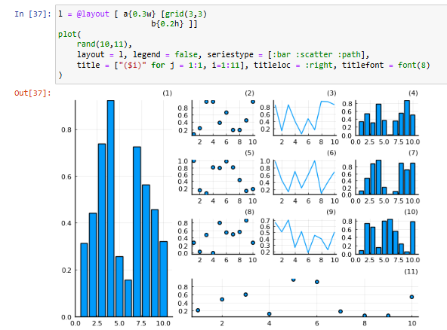
Рис. 53: Демонстрация применения сложного макета для построения графиков

3.2 Задания для самостоятельного выполнения
- Постройте все возможные типы графиков (простые, точечные, гистограммы и т.д.) функции функции $y=sin\left(x\right)$, где $x∈\left[0,2π\right]$. Отобразите все графики в одном графическом окне (рис.54):
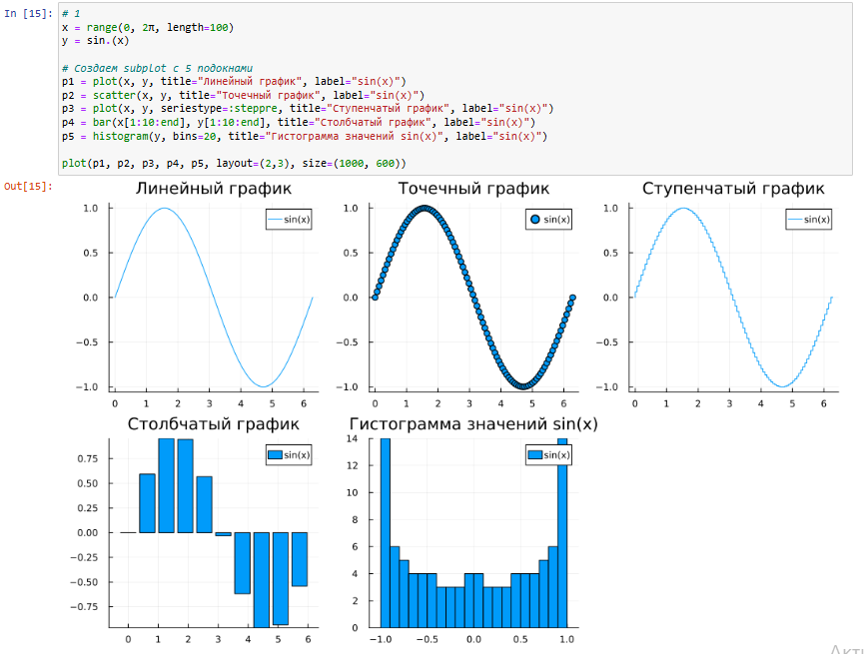
Рис. 54: Все возможные типы графиков функции $y=sin\left(x\right)$, где $x∈\left[0,2π\right]$
- Постройте графики функции $y=sin\left(x\right)$, где $x∈\left[0,2π\right]$ со всеми возможными (сколько сможете вспомнить) типами оформления линий графика. Отобразите все графики в одном графическом окне (рис.55):
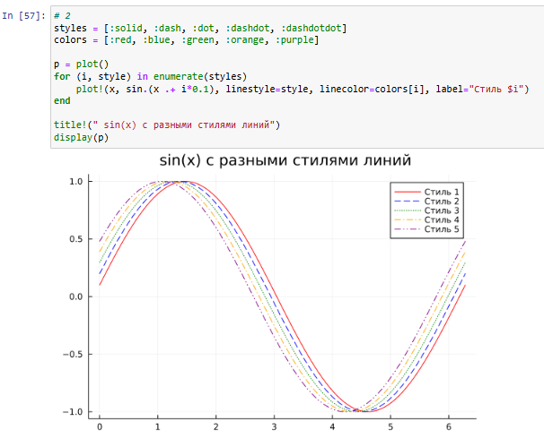
Рис. 55: Демонстрация всех типов линий графика для функции $y=sin\left(x\right)$, где $x∈\left[0,2π\right]$
- Постройте график функции $y\left(x\right)=πx^{2}ln\left(x\right)$, назовите оси соответственно. Пусть цвет рамки будет зелёным, а цвет самого графика — красным. Задайте расстояние между надписями и осями так, чтобы надписи полностью умещались в графическом окне. Задайте шрифт надписей. Задайте частоту отметок на осях координат (рис.56):
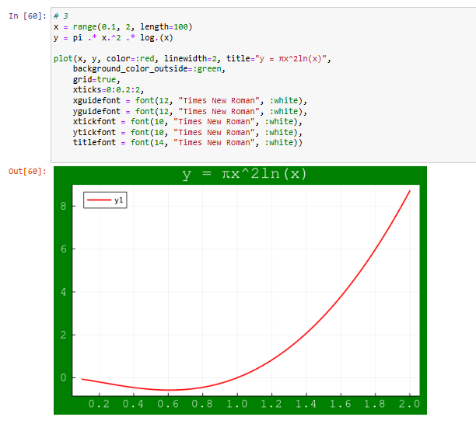
Рис. 56: График функции $y\left(x\right)=πx^{2}ln\left(x\right)$
- Задайте вектор $x=\left(−2,−2,0,1,2\right)$. В одном графическом окне (в 4-х подокнах) изобразите графически по точкам $x$ значения функции $y\left(x\right)=x^{3}−3x$ в виде:
- точек,
- линий,
- линий и точек,
- кривой.
Сохраните полученные изображения в файле figure_familiya.png, где вместо familiya укажите вашу фамилию (рис.57):
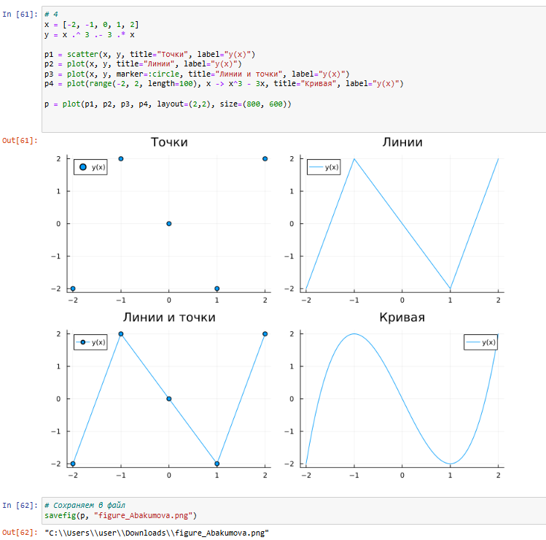
Рис. 57: Графическое изображение по точкам $x$ значения функции $y\left(x\right)=x^{3}−3x$ в разном виде
- Задайте вектор $x=\left(3,3.1,3.2,…,6\right)$. Постройте графики функций $y_{1}\left(x\right)=πx$ и $y_{2}\left(x\right)=exp\left(x\right)cos\left(x\right)$ в указанном диапазоне значений аргумента $x$ следующимобразом:
- постройте оба графика разного цвета на одном рисунке, добавьте легенду и сетку для каждого графика; укажите недостатки у данного построения (рис.58):
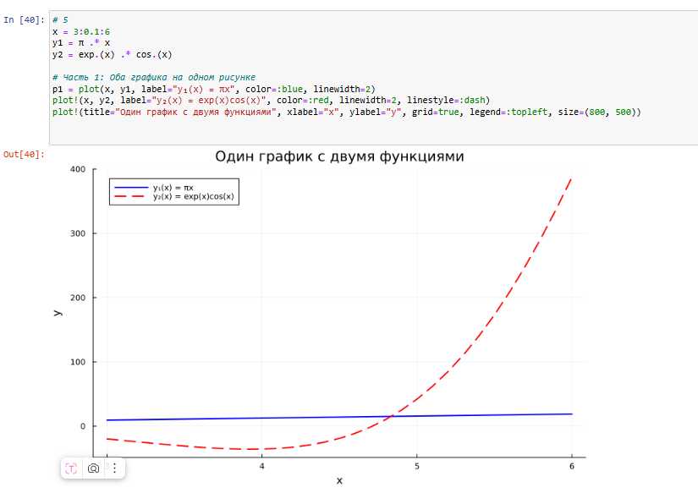
Рис. 58: Первое построение графика
Недостатки первого построения:
- Функции имеют разные масштабы (y1 ~ 10, y2 ~ ±200), что делает один график почти незаметным.
- Трудно сравнивать поведение функций из-за разных порядков величин.
- постройте аналогичный график с двумя осями ординат (рис.59):
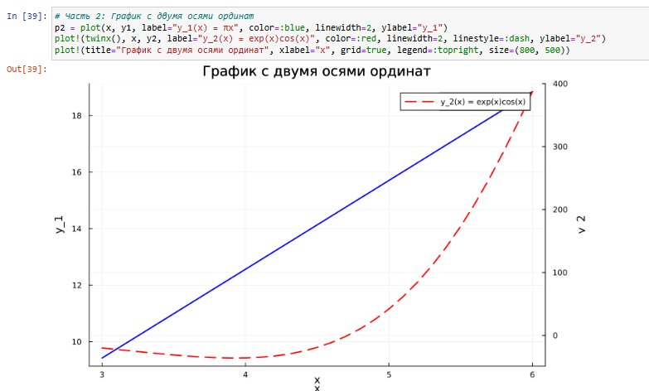
Рис. 59: Второе построение графика
- Постройте график некоторых экспериментальных данных (придумайте сами), учитывая ошибку измерения (рис.60):
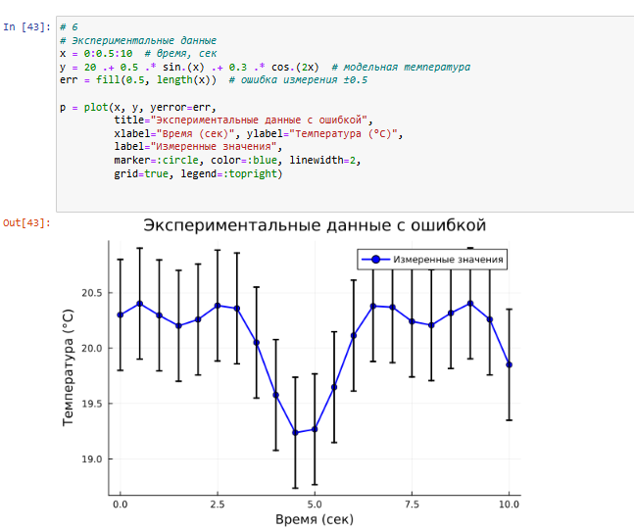
Рис. 60: График эксперементальных данных с учетом ошибки измерения
- Постройте точечный график случайных данных. Подпишите оси, легенду, название графика (рис.61):
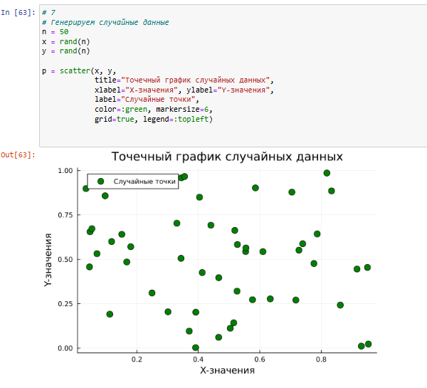
Рис. 61: Точечный график случайных данных
- Постройте 3-мерный точечный график случайных данных. Подпишите оси, легенду, название графика(рис.62):
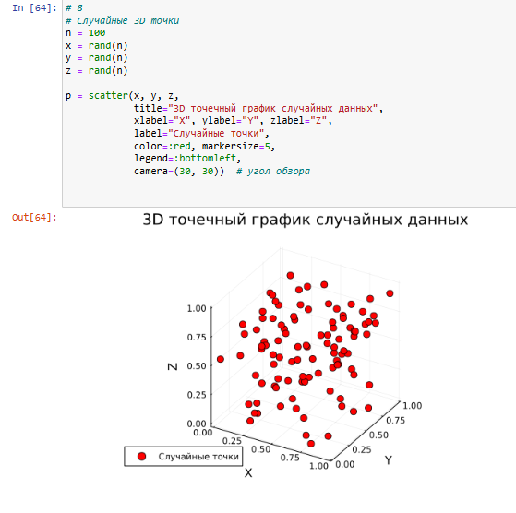
Рис. 62: 3-мерный точечный график случайных данных
- Создайте анимацию с построением синусоиды. То есть вы строите последовательность графиков синусоиды, постепенно увеличивая значение аргумента. После соедините их в анимацию (рис.63):
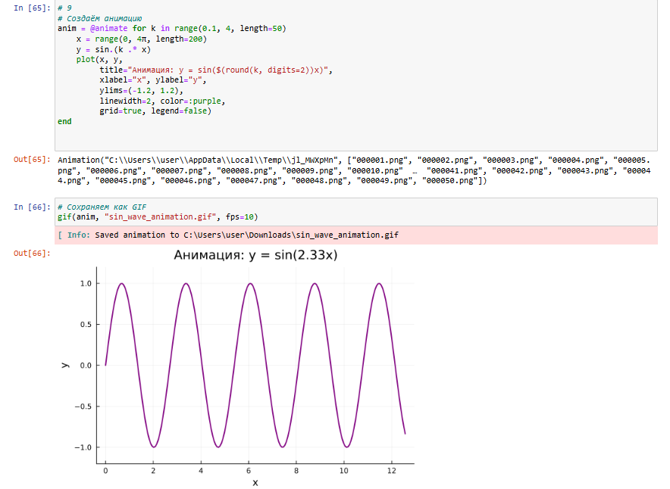
Рис. 63: Анимация построения синусоиды
- Постройте анимированную гипоциклоиду для 2 целых значений модуля $k$ и 2 рациональных значений модуля $k$ (рис.64):
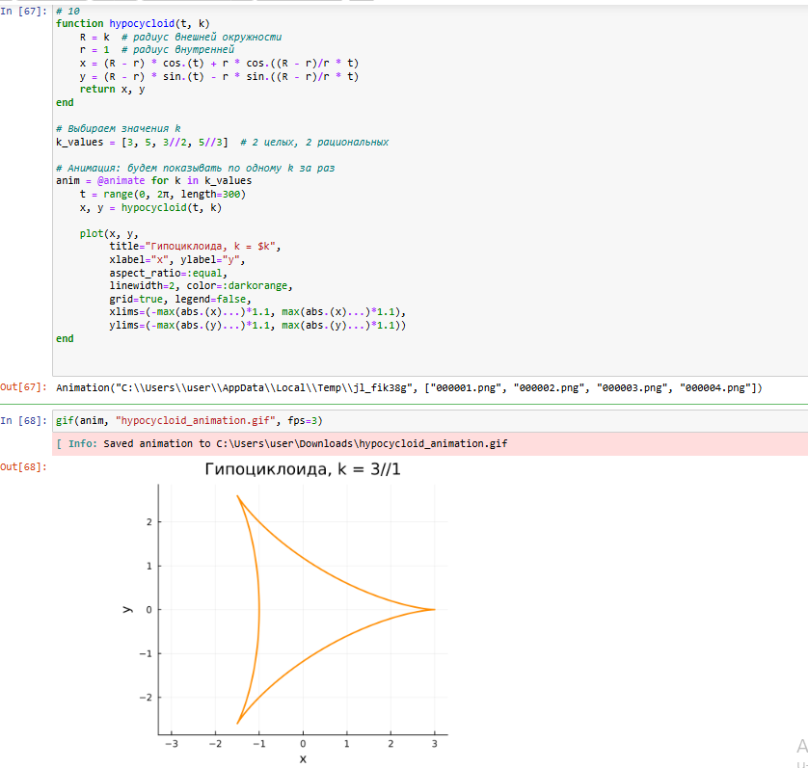
Рис. 64: Анимация гипоциклоиды
- Постройте анимированную эпициклоиду для 2 целых значений модуля $k$ и 2 рациональных значений модуля $k$ (рис.65):
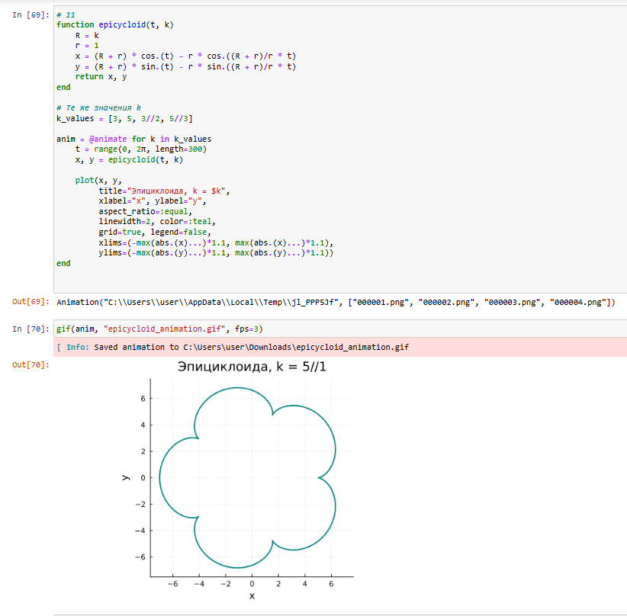
Рис. 65: Анимация эпициклоида

4 Выводы
В результате выполнения данной лабораторной работы я освоила синтаксис языка Julia для построения графиков.

